Ontwerpdocument

Individuele opdracht SE – Ruud Schroën

Inhoudsopgave

Inleiding 3

Databaseontwerp 3

Uitleg ERD 5

Forum 5

Topic 5

Bericht 5

Account 5

Gebruiker 5

Beheerder 5

Rol 6

Rang 6

Organisatie 6

Evenement 6

Tracklist 6

Artiest 6

Land 7

Locatie 7

Klassendiagrammen + uitleg 8

*BAL en *DAL 8

Review 8

# Inleiding

In dit document vind u het ontwerp dat vooraf ging aan het realiseren van Global Hard Music (GHMusic). Dit is een vervolg op het analysedocument. Hier in wordt gebouwd op wat er in het analysedocument staat beschreven.

In dit document vindt u het volgende:

* Het database ontwerp door middel van een ERD
* Het ontwerp van de applicaties door middel van het Klassendiagram

# Databaseontwerp

Zie pagina 4

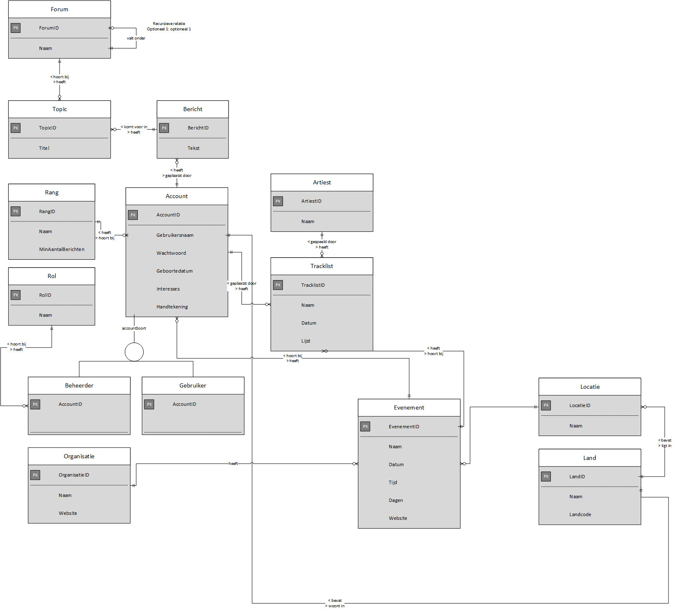

# Uitleg ERD

## Forum

|  |  |  |  |
| --- | --- | --- | --- |
| **Veld** | **Type** | **Verplicht** | **Beschrijving** |
| ForumID | INTEGER | Ja | De ID van het forum |
| ParentForumID | INTEGER | Nee | De ID van een bovenliggend forum |
| Naam | VARCHAR | Ja | De naam van het forum |

## Topic

|  |  |  |  |
| --- | --- | --- | --- |
| **Veld** | **Type** | **Verplicht** | **Beschrijving** |
| TopicID | INTEGER | Ja | De ID van het topic |
| ForumID | INTEGER | Ja | ID van het forum waar het topic zich bevindt |
| AccountID | INTEGER | Ja | Het account die de topic heeft aangemaakt |
| Titel | VARCHAR | Ja | De titel van het forum |

## Bericht

|  |  |  |  |
| --- | --- | --- | --- |
| **Veld** | **Type** | **Verplicht** | **Beschrijving** |
| BerichtID | INTEGER | Ja | De ID van het bericht |
| TopicID | INTEGER | Ja | ID van topic waar dit bericht onder valt |
| AccountID | INTEGER | Ja | ID van account die het bericht heeft geplaats |
| Tekst | VARCHAR | Ja | De body tekst van het bericht |

## Account

|  |  |  |  |
| --- | --- | --- | --- |
| **Veld** | **Type** | **Verplicht** | **Beschrijving** |
| AccountID | INTEGER | Ja | De ID van het account |
| RangID | INTEGER | Ja | ID van de rang die dit account heeft |
| Gebruikersnaam | VARCHAR | Ja | De gebruikersnaam |
| Wachtwoord | VARCHAR | Ja | Het wachtwoord |
| Geboortedatum | DATE | Ja | Geboortedatum |
| Interesses | VARCHAR | Nee | De interesses van de gebruiker, scheiden door komma |
| Handtekening | VARCHAR | Nee | De handtekening, ook wel forum signature genoemd. Komt onder ieder bericht van de gebruiker. |

## Gebruiker

|  |  |  |  |
| --- | --- | --- | --- |
| **Veld** | **Type** | **Verplicht** | **Beschrijving** |
| AccountID | INTEGER | Ja | ID van account |

## Beheerder

|  |  |  |  |
| --- | --- | --- | --- |
| **Veld** | **Type** | **Verplicht** | **Beschrijving** |
| AccountID | INTEGER | Ja | ID van account |
| RolID | INTEGER | Ja | ID van de rol die deze beheerder heeft |

## Rol

|  |  |  |  |
| --- | --- | --- | --- |
| **Veld** | **Type** | **Verplicht** | **Beschrijving** |
| RolID | INTEGER | Ja | ID van de rol |
| Naam | VARCHAR | Ja | Naam van de rol |

## Rang

|  |  |  |  |
| --- | --- | --- | --- |
| **Veld** | **Type** | **Verplicht** | **Beschrijving** |
| RangID | INTEGER | Ja | ID van de rang |
| Naam | VARCHAR | Ja | Naam van de rang |
| MinAantalBerichten | INTEGER | Ja | Min aantal berichten voor deze rang |

## Organisatie

|  |  |  |  |
| --- | --- | --- | --- |
| **Veld** | **Type** | **Verplicht** | **Beschrijving** |
| OrganisatieID | INTEGER | Ja | ID van organisatie |
| Naam | VARCHAR | Ja | Naam van de organisatie |
| Website | VARCHAR | Ja | Website van de organisatie |

## Evenement

|  |  |  |  |
| --- | --- | --- | --- |
| **Veld** | **Type** | **Verplicht** | **Beschrijving** |
| EvenementID | INTEGER | Ja | ID van het evenement |
| OrganisatieID | INTEGER | Ja | ID van de organisatie |
| LocatieID | INTEGER | Ja | ID van de locatie |
| Naam | VARCHAR | Ja | Naam van het evenement |
| Datum | DATE | Ja | Geboortedatum |
| Tijd | INTEGER | Ja | Aantal uur (per dag) |
| Dagen | INTEGER | Ja | Aantal dagen |
| Website | VARCHAR | Nee | Website van het evenement |

## Tracklist

|  |  |  |  |
| --- | --- | --- | --- |
| **Veld** | **Type** | **Verplicht** | **Beschrijving** |
| TracklistID | INTEGER | Ja | ID van de tracklist |
| ArtiestID | INTEGER | Ja | ID van de artiest |
| EvenementID | INTEGER | Ja | ID van evenement waar deze tracklist bij hoort |
| AccountID | INTEGER | Ja | ID van account die de tracklist heeft geplaats |
| Naam | VARCHAR | Ja | Naam van de tracklist |
| Datum | DATE | Ja | Datum van toevoegen |
| Lijst | VARCHAR | Ja | Lijst met tracks |

## Artiest

|  |  |  |  |
| --- | --- | --- | --- |
| **Veld** | **Type** | **Verplicht** | **Beschrijving** |
| ArtiestID | INTEGER | Ja | ID van de artiest |
| Naam | VARCHAR | Ja | Naam van de artiest |

## Land

|  |  |  |  |
| --- | --- | --- | --- |
| **Veld** | **Type** | **Verplicht** | **Beschrijving** |
| LandID | INTEGER | Ja | ID van het land |
| Naam | VARCHAR | Ja | Naam van het land |
| Landcode | VARCHAR | Ja | Landcode van het land (bijv. NL) |

## Locatie

|  |  |  |  |
| --- | --- | --- | --- |
| **Veld** | **Type** | **Verplicht** | **Beschrijving** |
| LocatieID | INTEGER | Ja | ID van locatie |
| LandID | INTEGER | Ja | ID van het land |
| Naam | VARCHAR | Ja | Naam van locatie |

# Klassendiagrammen + uitleg

Voor de klassendiagrammen, zie volgende pagina

## *BAL en *DAL

Mijn klassendiagram bevat verschillende BAL en DAL klassen. BAL staat voor Business Access Layer, terwijl DAL voor Data Access Layer staat.

Je zult zien dat deze klassen identiek lijken in het diagram, maar dit zijn ze niet. De DAL klassen bevatten enkel de SQL statements (insert, update, select, enzovoort). De data (paramaters) die worden meegegeven worden niet gecontroleerd. Dit gebeurt in de BAL klassen. In de BAL klassen wordt de logica uitgevoerd (validatie, berekeningen, enzovoort)

Een voorbeeld van hoe dit in zijn werk gaat:

1. GUI vraagt data aan een BAL klasse, parameters zijn meegegeven
2. Deze BAL klasse controleert de parameters en geeft deze vervolgens door aan de DAL klasse
3. De DAL klasse haalt de data op uit de database en geeft deze weer terug aan de BAL klasse
4. De BAL klasse geeft deze data weer terug aan de GUI (na dat eventuele handelingen zijn uitgevoerd)
5. GUI presenteert de data

De reden waarom ik dit zo heb gedaan is om een 3 lagen structuur neer te zetten. Hierdoor hoef ik in de GUI geen (of in elk geval een stuk minder) logica code te schrijven.

# Review

Ik heb dit document laten nakijken door Sander Koch. De enige opmerking die hij had is dat ik bij het ERD geen beschrijving had meegeleverd. Deze beschrijving heb ik erbij gezet.

